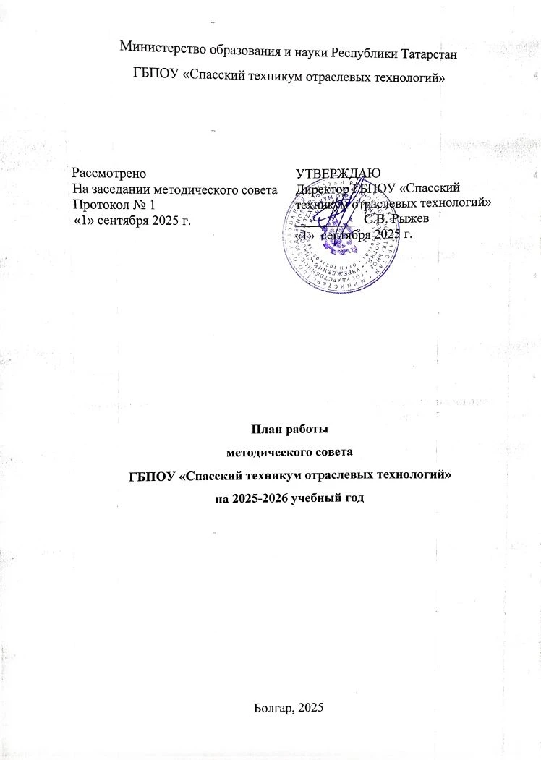
План работы методического совета
ГБПОУ «Спасский техникум отраслевых технологий»
на 2025–2026 учебный год
Методический совет техникума является постоянно действующим коллегиальным, совещательным, координирующим и регулирующим органом управления, анализирующим пути, формы и средства совершенствования образовательного процесса, способствующим разработке и проведению мероприятий, направленных на повышение эффективности и качества образовательного процесса. Обеспечивает выполнение научно-методической работы в техникуме.
Методическая тема: «Особенности реализации образовательных программ с учётом изменений ФГОС СПО и современных запросов регионального рынка труда».
Цель: создание условий для реализации ФГОС СПО, требований профессиональных стандартов, работников и повышения качества подготовки квалифицированных специалистов; координация усилий структурных подразделений техникума, творческих педагогов, работодателей, направленных на развитие и совершенствование научно-методического обеспечения образовательного процесса, инновационной деятельности техникума.
Задачи:
- обновление и совершенствование программ подготовки специалистов среднего звена и программ подготовки квалифицированных рабочих и служащих в соответствии с ФГОС СПО и с учётом соответствующих профессиональных стандартов;
- совершенствование работы по реализации комплексного методического и технологического обеспечения образовательного процесса согласно ФГОС СПО и профессиональным стандартам;
- подготовка к проведению самообследования и прохождению аккредитации техникума;
- совершенствование контрольно-оценочного аппарата учебно-воспитательной деятельности обучающихся в соответствии с новыми требованиями ФГОС и профессиональных стандартов;
- актуализация учебно-методического комплексного обеспечения образовательного процесса в соответствии с ФГОС и профессиональными стандартами;
- внедрение в образовательный процесс эффективных инновационных, компетентностно-ориентированных образовательных технологий, методик, приёмов и форм обучения и воспитания; современных моделей обучения (дуальной, сетевой, электронной, на рабочем месте, развитие наставничества);
- обновление и создание фонда оценочных средств по текущей, промежуточной и итоговой аттестации как инструмента контроля результатов освоения обучающимися основных профессиональных образовательных программ в соответствии с требованиями ФГОС СПО;
- продолжение разработки учебно-методического обеспечения учебных дисциплин общеобразовательного цикла, разработанных на основе требований соответствующих федеральных государственных образовательных стандартов СОО с учётом получаемой профессии или специальности среднего профессионального образования в соответствии со ст. 68 Федерального Закона «Об образовании в Российской Федерации»;
- создание условий, обеспечивающих развитие у педагога трудовых функций (профессиональных компетенций) в соответствии с требованиями профессионального стандарта педагога;
- создание условий, обеспечивающих субъектную позицию каждого педагогического работника в повышении квалификации, предполагающую рефлексивный самоанализ деятельности, освоение способов самообразования и саморазвития;
- систематическое, всестороннее изучение и анализ педагогической деятельности педагогов техникума; выявление, обобщение и распространение передового педагогического опыта;
- обеспечение информационно-методической поддержки преподавателям и мастерам п/о по вопросам подготовки к аттестации на соответствие, первую и высшую квалификационные категории;
- активизация научно-исследовательской работы преподавателей по приоритетным направлениям СПО;
- внедрение методики подготовки студентов к участию в соревнованиях профессионального мастерства «Профессионалы»;
- внедрение методики подготовки студентов к участию в соревнованиях профессионального мастерства «Абилимпикс»;
- целенаправленное развитие творческих способностей, обучающихся через организацию технического творчества студентов, активное включение в исследовательскую деятельность;
- создание электронных баз методических материалов по внедрению ФГОС;
- контроль, диагностика и анализ результативности работы преподавателей, мастеров производственного обучения;
- совершенствование системы мониторинга и контроля эффективности деятельности научно-методической службы техникума;
- проведение анкетирования участников образовательного процесса с целью изучения удовлетворённости качеством профессиональной подготовки педагогического работника в повышении квалификации, предполагающую рефлексивный самоанализ деятельности, освоение способов самообразования и саморазвития;
- систематическое, всестороннее изучение и анализ педагогической деятельности педагогов техникума; выявление, обобщение и распространение передового педагогического опыта;
- обеспечение информационно-методической поддержки преподавателям и мастерам п/о по вопросам подготовки к аттестации на соответствие, первую и высшую квалификационные категории;
- активизация научно-исследовательской работы преподавателей по приоритетным направлениям СПО;
- внедрение методики подготовки студентов к участию в соревнованиях профессионального мастерства «Профессионалы»;
- внедрение методики подготовки студентов к участию в соревнованиях профессионального мастерства «Абилимпикс»;
- целенаправленное развитие творческих способностей, обучающихся через организацию технического творчества студентов, активное включение в исследовательскую деятельность;
- создание электронных баз методических материалов по внедрению ФГОС;
- контроль, диагностика и анализ результативности работы преподавателей, мастеров производственного обучения;
- совершенствование системы мониторинга и контроля эффективности деятельности научно-методической службы техникума;
- проведение анкетирования участников образовательного процесса с целью изучения удовлетворённости качеством профессиональной подготовки.

ЗАСЕДАНИЯ МЕТОДИЧЕСКОГО СОВЕТА
№ | Тематика | Сроки исполнения | Исполнитель
1 | 1. Планирование работы на новый учебный год:  — рассмотрение плана работы методического Совета на 2025–2026 учебный год;  — рассмотрение графика аттестации преподавателей;  — обсуждение единой методической темы на 2025–2026 уч. г.: «Особенности реализации образовательных программ с учётом изменений ФГОС СПО и современных запросов регионального рынка труда»;  — о разработке рабочих программ учебных дисциплин и профессиональных модулей | август | Методист, ЗД по УР
2 | 1. Совершенствование деятельности МО по проведению недель МО, открытых уроков теоретического и производственного обучения, внеклассных мероприятий.  2. О подготовке к региональному чемпионату «Профессионалы»  3. Планирование тем ВКР по программам подготовки рабочих, служащих и специалистов среднего звена с учётом потребностей работодателей, выпуск — июнь 2025 года.  4. Обсуждение программ ГИА для обучающихся.  5. Составление плана проведения открытых уроков (1 семестр).  6. Составление плана предметных недель (2 семестр). | сентябрь | Методист, ЗД по УР, председатели МО
3 | 1. Мониторинг образовательной базы контингента 1-го курса по результатам входного контроля знаний и формирование целей образовательного процесса на их основе.  2. Социально-психологический портрет студентов 1-го курса. Анализ состояния здоровья студентов нового набора.  3. Организация и распространение информации о новинках учебно-методической и педагогической литературы через организацию обзоров интернет-ресурсов, выставок, журналов.  Регистрация студентов нового набора в электронно-библиотечной системе: https://znanium.ru/.  4. Адаптация студентов нового набора к новым социально-бытовым условиям жизни.  5. Подготовка участников к всероссийскому чемпионату «Профессионалы».  6. Проведение анкетирования в рамках мониторинга удовлетворённости качеством образовательной деятельности (образовательного процесса) и подготовки обучающихся ГБПОУ «Спасский техникум отраслевых технологий». | октябрь | методист, ЗД по УР, председатели МО.
4 | 1. Методическое обеспечение, организация и порядок подготовки к проведению демонстрационного экзамена в соответствии с Всероссийским чемпионатным движением по профессиональному мастерству «Профессионалы».  2. Инновационная деятельность в системе работы образовательной организации и педагога.  3. Рассмотрение и утверждение графика и материалов проведения промежуточной аттестации.  4. Разработка методических рекомендаций согласно методической теме техникума: «Особенности реализации образовательных программ с учётом изменений ФГОС СПО и современных запросов регионального рынка труда».  5. Посещение и анализ учебных занятий, внеклассных мероприятий. | ноябрь | методист, ЗД по УР, преподаватели, мастера п/о.
5 | 1. Организация и проведение республиканской научно-практической конференции «Синергия знаний: интеграция общего и профессионального образования подготовки конкурентоспособных кадров»  2. Организация и проведение предварительной аттестации студентов за 1 семестр 2024–2025 года. Подведение итогов аттестации.  3. Аналитический отчёт о результатах анкетирования в рамках мониторинга удовлетворённости качеством образовательной деятельности (образовательного процесса) и подготовки обучающихся ГБПОУ «Спасский техникум отраслевых технологий». | декабрь | ЗД по УР, методист, председатели МО
6 | 1. Мониторинг обученности и качества знаний обучающихся и студентов по итогам I семестра 2024–2025 учебного года.  2. О ходе подготовки к участию (или подготовки к проведению) в демонстрационном экзамене.  3. Отчёт о работе за 1 семестр 2024–2025 учебного года.  4. Отчёт о выполнении плана-графика повышения квалификации.  5. Отчёт «Об индивидуальной работе преподавателей по преодолению проблем неуспеваемости студентов» (обмен опытом).  6. Подведение итогов и анализ результатов НПК, составление сборника по итогам конференции. | январь | ЗД по УР, ЗД по УПР, методист, председатели МО.
7 | 1. Новые подходы к реализации самостоятельной работы студентов, к внедрению электронного обучения (ЭО) и дистанционных образовательных технологий (ДОТ).  2. Профориентация сегодня: инновации в традиционном подходе.  3. Рассмотрение Положения о проведении внутритехникумовской научной студенческой конференции «Индивидуальный проект и его защита». | февраль | методист, председатели МО, преподаватели, мастера п/о
8 | 1. Внедрение методики подготовки студентов к участию в соревнованиях профессионального мастерства «Абилимпикс». | март | ЗД по УПР, методист, председатели МО, преподаватели, мастера п/о.
9 | 1. Анализ организации и проведения предметных недель.  2. Современные образовательные технологии в учебно-воспитательном процессе.  3. Организация и проведение Республиканского конкурса буклетов «Моя профессия — моё будущее».  4. Анализ подготовки к выполнению выпускных квалификационных работ.  5. Защита индивидуальных проектов обучающихся 1 курса. | апрель | методист, председатели МО, преподаватели, мастера п/о
10 | 1. Рассмотрение и согласование ОПОП, по профессиям и специальностям техникума набора  на 2025-2026 учебный год.  2. Актуализация рабочих программ, фондов оценочных средств по специальностям и  профессиям на 2025 – 2026 уч.год  3. Внутритехникумовский контроль повышения качества образовательного процесса.  4. Готовность обучающихся к прохождению ГИА. | май | ЗД по УР ,  ЗД по УПР, методист, председатели МО, преподаватели, мастера п/о.
11 | 1. Внутренняя система оценки качества образования в техникуме: мониторинг  успеваемости и посещаемости студентов; трудоустройство выпускников.  2. Внешняя система оценки качества образования ГИА, конкурсы и олимпиады, мониторинг результатов.  3. Анализ работы методических объединений в 2025-2026 уч. году.  4. Определение целей и задач, рекомендации по планированию учебно-планирующей  Документации на 2026-2027 учебный год.  5.О предварительной учебной нагрузке преподавателей на 2026-2027 учебный год. | июнь | ЗД по УР ,  ЗД по УПР, методист, председатели МО, преподаватели, мастера п/о.

